STEM DERS PLAN ŞABLONU
Öğretmen: Mehmet TÜRK | Sınıf: | Süre: dk | Tarih:
Hedef Kazanımlar:

Fen Bilimleri:

Matematik:

Teknoloji & Mühendislik
21.yy becerileri

Kullanılan Araç-Gereçler:

Kaynaklar:

Giriş: (Derse giriş hazırlanma amacına uygun etkinlikler planlayabilirsiniz. Sürece dair merak uyandıran öğrencileri güdüleyen etkinlikler faydalı olacaktır.)

Keşfetme: ( STEM Ders planına ait ana öğrenme alanı olarak seçilen dersin kazanımları ile ilgili öğrenmelerini sağlayabilecek keşfetmeye dayalı bir öğrenme süreci planlamalısınız. Keşfetme etkinlikleri ile kazanımları öğrenciler deneyimleme fırsatı bularak öğrenme süreci gerçekleşmelidir.)
(Diğer öğrenme alanları ile ilgili destekleyici etkinlikler yaptırarak geride kalan disiplinler ile ilgili öğrenmeleri gereken kazanımları edinmeleri sağlanır.)

Fen bilimleri Entegrasyonu:

Matematik Entegrasyonu:

Açıklama: (Keşfetme basamağında edindikleri deneyimlerin ve sonuçların toparlanarak dönüt ve düzeltmelerle öğrenmelerin bir düzen içerinde üzerinden geçilir.)

Derinleştirme: (Hayat temelli bir problem verilerek öğrencilerin bu sorunlara özgün çözümler getirmeleri gereken basamaktır. Mühendislik tasarım süreçleri uygulamaya geçilerek somut ürünün ortaya konduğu basamak olarak değerlendirilebilir.)

Mühendilik Entegrasyonu

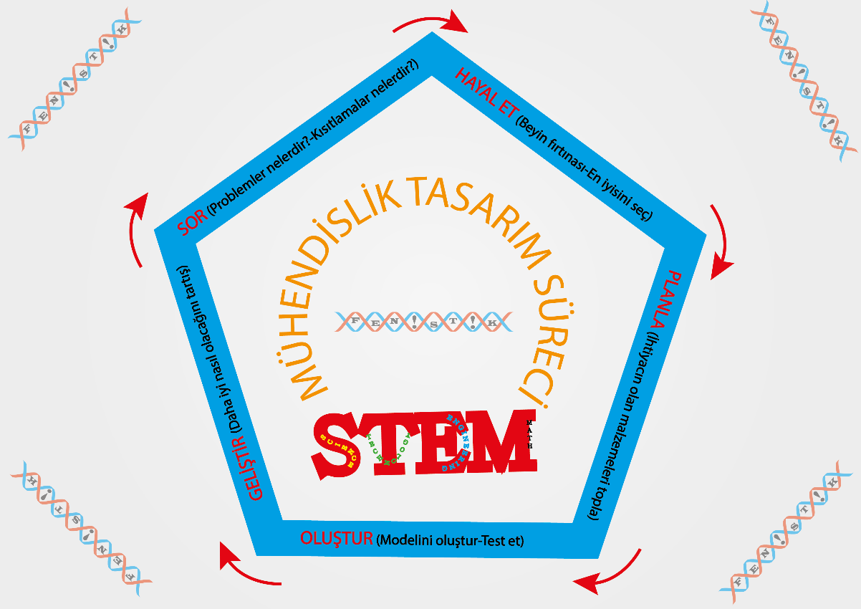

Mühendislik tasarım süreçlerinin adım adım uygulanmasına özellikle dikkat ediniz.

Değerlendirme: (Oluşturulan ürün ve öğrenme süreçlerine ait yapılması gereken değerlendirmelerin yapıldığı basamaktır. Alternatif ölçme yöntemleri uygulanması tavsiye edilir. Portfolyo, dereceli puanlama anahtarı, rubrik…)

Nitelikler | Geliştirilmeli (1) | İyi (2) | Çok İyi (3)
modeli ana hatlarıyla oluşturma (10 puan) | modelötamamlanmamış. | model tamamlanmış. | model estetiklik katılmış.
modelin kullanışlılık özelliği (10 puan) | modelin kullanışlılık özelliği yetersiz | modelin kullanışlılık özelliği yeterli | modelin kullanışlılık özelliği çok yeterli.
Yaratıcılık ve özgünlük (10 puan) | Özgün ve estetik değil | Kısmen özgün ve estetik | Tamamen özgün ve estetik
Araştırma Süreci (Bilgiye ulaşma, kaynak gösterme) (20 puan) | Araştırma süreci iyi şekilde planlanmamış | Araştırma süreci planlanmış fakat bazı bilgiler yeterince araştırılmamış | Araştırma süreci planlanmış, bilgilere yeterince ulaşılmış
modeli tanıtıp sunumu gerçekleştirme  (20 puan) | Modeli tanıtımı yapılamadı. | model tanıtımı yapıldı. | Modeli tanıtım süreci tüm ayrıntılarıyla yapıldı.
Fen ile matematik, mühendislik ve teknoloji entegrasyonu (Amaca uygunluk) (20 puan) | modelin ile STEM alanlarının bağlantısı kurulamadı. | Model ile STEM alanlarının bağlantısı sağlandı ancak yeterli şekilde bilgilendirme yapılamadı. | model ile STEM alanları arasında bağlantı kuruldu.

Ekler: ( Kullandığınız ekleri bu bölüme yerleştiriniz.)

